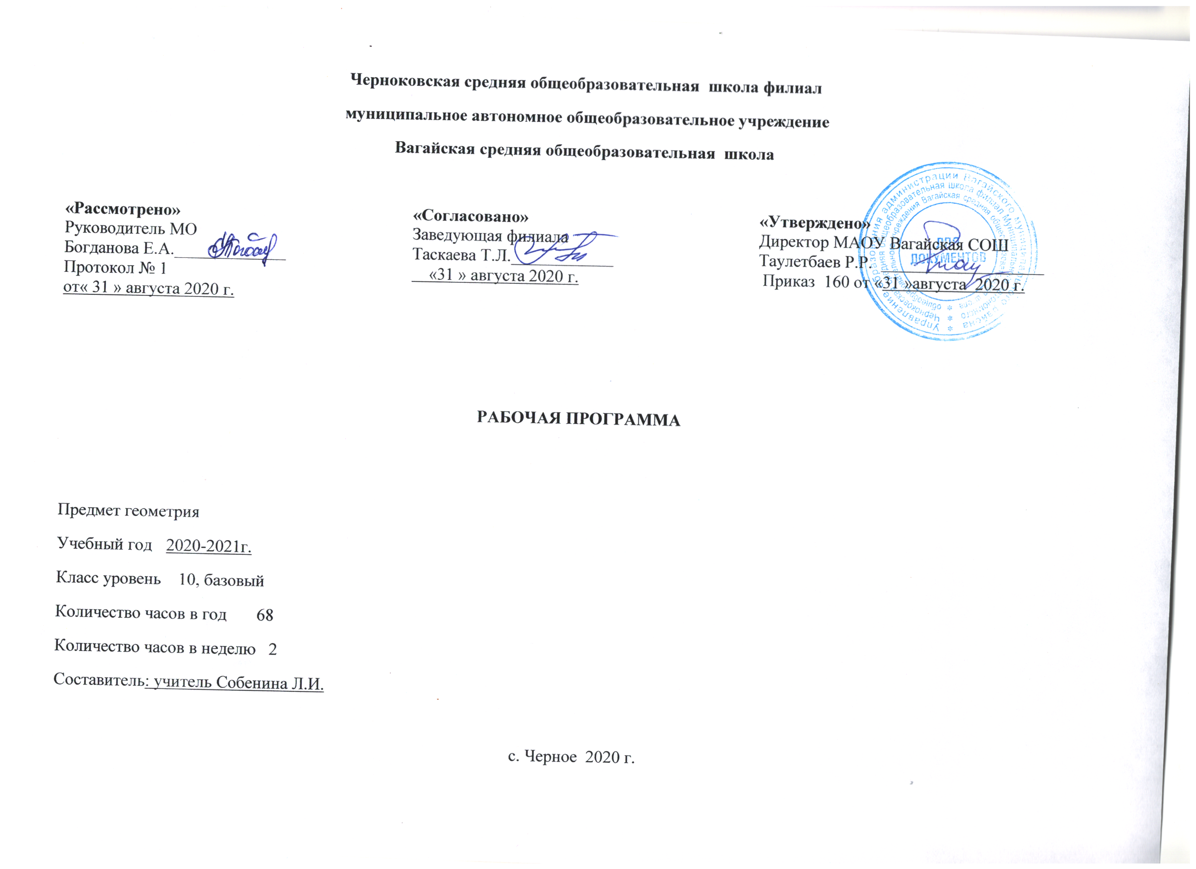
- 1. Планируемые результаты освоения учебного предмета
Личностные результаты:
- готовность и способность обучающихся к саморазвитию, личностному самоопределению и самовоспитанию в соответствии с общечеловеческими ценностями;
- сформированность их мотивации к обучению и целенаправленной познавательной деятельности, системы значимых социальных и межличностных отношений, ценностно-смысловых установок;
- способность ставить цели и строить жизненные планы;
- готовность и способность к самостоятельной, творческой и ответственной деятельности;
- навыки сотрудничества со сверстниками, детьми младшего возраста, взрослыми в образовательной, общественно полезной, учебно-исследовательской, проектной и другихвидах деятельности;
- готовность и способность к образованию, в том числе самообразованию, на протяжении всей жизни;
- сознательное отношение к непрерывному образованию как условию успешной профессиональной и общественной деятельности.
Метапредметные результаты:
- освоенные обучающимися межпредметные понятия и универсальные учебные действия (регулятивные, познавательные, коммуникативные);
- самостоятельность в планировании и осуществлении учебной деятельности и организации учебного сотрудничества с педагогами и сверстниками;
- способность к построению индивидуальной образовательной траектории, владение навыками учебно-исследовательской, проектной и социальной деятельности;
- умение самостоятельно определять цели деятельности исоставлять планы деятельности; самостоятельно осуществлять,контролировать и корректировать деятельность;
- использовать все возможные ресурсы для достижения поставленныхцелей и реализации планов деятельности;
- выбиратьуспешные стратегии в различных ситуациях;
- умение продуктивно общаться и взаимодействовать в процессе совместной деятельности, учитывать позиции других участников деятельности, эффективно разрешать конфликты;
- владение навыками познавательной, учебно-исследовательской и проектной деятельности, навыками разрешения проблем;
- способность и готовность к самостоятельному поиску методов решения практических задач, применению различных методов познания;
- готовность и способность к самостоятельной информационно- познавательной деятельности, включая умение ориентироваться в различных источниках информации, критически оценивать и интерпретировать информацию, получаемую из различных источников;
- умение использовать средства информационных и коммуникационных технологий (далее – ИКТ) в решении когнитивных, коммуникативных и организационных задач с соблюдением требований эргономики, техники безопасности, гигиены, ресурсосбережения, правовых и этических норм, норм информационной безопасности;
- владение навыками познавательной рефлексии как осознания совершаемых действий и мыслительных процессов, их результатов и оснований, границ своего знания и незнания, новых познавательных задач и средств их достижения.
Предметные результаты:
- освоенные обучающимися в ходе изучения учебного предмета умения, виды деятельности по получению нового знания в рамках учебного предмета, его преобразованию и применению в учебных, учебно-проектных и социально-проектных ситуациях;
- формирование математического типа мышления, владение геометрической терминологией, ключевыми понятиями, методами и приёмами;
- сформированность представлений о математике, о способах описания на математическом языке явлений реального мира;
- сформированность представлений о математических понятиях, как о важнейших математических моделях, позволяющих описывать и изучать разные процессы и явления; понимание возможности аксиоматического построения математических теорий;
- владение методами доказательств и алгоритмов решения;
- умение их применять, проводить доказательные рассуждения в ходе решения задач;
- владение основными понятиями о плоских и пространственных геометрических фигурах, их основных свойствах;
- сформированность умения распознавать на чертежах, моделях и в реальном мире геометрические фигуры;
- применение изученных свойств геометрических фигур и формул для решения геометрических задач и задач с практическим содержанием;
- владение навыками использования готовых компьютерных программ при решении задач.

- Содержание учебного предмета
Некоторые сведения из планиметрии (7 часов)
Углы и отрезки связанные с окружностью. Вписанные и описанные фигуры. Решение треугольников. Четырехугольники. Входная контрольная работа.
Параллельность прямых и плоскостей (22 часа)
Предмет стереометрии. Аксиомы стереометрии. Некоторые следствия из аксиом.Параллельность прямых, прямой и плоскости. Взаимное расположение двух прямых в пространстве. Угол между двумя прямыми. Параллельность плоскостей. Тетраэдр и параллелепипед. Задачи на построение сечений. Решение задач по теме «Параллельность прямых и плоскостей». Контрольная работа № 1 «Параллельность прямых и плоскостей».
Перпендикулярность прямых и плоскостей (16 часов)
Перпендикулярность прямой и плоскости. Перпендикуляр и наклонные. Угол между прямой и плоскостью. Двугранный угол. Перпендикулярность плоскостей. Трехгранный угол. Многогранный угол. Контрольная работа № 2 «Перпендикулярность прямых и плоскостей».
Многогранники (11 часов)
Понятие многогранника. Теорема Эйлера. Пространственная теорема Пифагора. Призма. Пирамида. Правильные многогранники. Решение задач по теме «Многогранники». Контрольная работа № 3 «Многогранники».
Векторы в пространстве (6 часов)
Понятие вектора в пространстве. Сложение и вычитание векторов. Умножение вектора на число. Компланарные векторы. Решение задач по теме «Векторы в пространстве».
Повторение и систематизация учебного материала (6 часов)
Параллельность прямых и плоскостей. Перпендикулярность прямых и плоскостей. Многогранники. Итоговая контрольная работа

- Тематическое планирование с указанием количества часов, отводимых на освоение каждой темы.

№  п/п | Наименование тем | Количество часов
1 | Углы и отрезки связанные с окружностью. | 2
2 | Вписанные и описанные фигуры. | 1
3 | Решение треугольников. | 2
4 | Четырехугольники. | 1
5 | Входная контрольная работа. | 1
6 | Предмет стереометрии. Аксиомы стереометрии. | 1
7 | Некоторые следствия из аксиом. | 1
8 | Параллельность прямых, прямой и плоскости. | 4
9 | Взаимное расположение прямых в пространстве. Угол между двумя прямыми. | 4
10 | Параллельность плоскостей. | 2
11 | Параллельные плоскости. Свойства параллельных плоскостей. | 2
12 | Тетраэдр. | 2
13 | Параллелепипед. | 2
14 | Задачи на построение сечений. | 2
15 | Решение задач по теме «Параллельность прямых и плоскостей» | 1
16 | Контрольная работа № 1 «Параллельность прямых и плоскостей» | 1
17 | Перпендикулярность прямой и плоскости. | 5
18 | Перпендикуляр и наклонные. Угол между прямой и плоскостью. | 6
19 | Двугранный угол. | 1
20 | Признак перпендикулярности двух плоскостей. | 1
21 | Прямоугольный параллелепипед. | 1
22 | Трехгранный угол. Многогранный угол. | 1
23 | Контрольная работа № 2 «Перпендикулярность прямых и плоскостей» | 1
24 | Понятие многогранника. | 1
25 | Теорема Эйлера. Пространственная теорема Пифагора. | 1
26 | Призма. | 2
27 | Пирамида. | 3
28 | Правильные многогранники. | 2
29 | Решение задач по теме «Многогранники» | 1
30 | Контрольная работа № 3 «Многогранники» | 1
31 | Понятие вектора в пространстве. | 1
32 | Сложение и вычитание векторов. Умножение вектора на число. | 2
33 | Компланарные векторы. | 2
34 | Решение задач по теме «Векторы в пространстве» | 1
35 | Параллельность прямых и плоскостей. | 1
36 | Перпендикулярность прямых и плоскостей. | 1
37 | Многогранники. | 2
38 | Векторы в пространстве. | 1
39 | Итоговая контрольная работа | 1
итого |  | 68

Приложение 1.
Календарно – тематическое планирование
№  урока | Дата |  | Раздел  Тема урока | Примечание
 | План | Факт
Некоторые сведения из планиметрии (7 часов)
1 | 01.09 |  | Углы и отрезки связанные с окружностью.
2 | 03.09 |  | Углы и отрезки связанные с окружностью.
3 | 08.09 |  | Вписанные и описанные фигуры.
4 | 10.09 |  | Решение треугольников.
5 | 15.09 |  | Решение треугольников.
6 | 17.09 |  | Четырехугольники.
7 | 22.09 |  | Входная контрольная работа.
Параллельность прямых и плоскостей (22 часа)
8 | 24.09 |  | Предмет стереометрии. Аксиомы стереометрии.
9 | 29.09 |  | Некоторые следствия из аксиом.
10 | 01.10 |  | Параллельность прямых, прямой и плоскости.
11 | 06.10 |  | Параллельность прямых, прямой и плоскости.
12 | 08.10 |  | Параллельность прямых, прямой и плоскости.
13 | 13.10 |  | Параллельность прямых, прямой и плоскости.
14 | 15.10 |  | Взаимное расположение прямых в пространстве. Угол между двумя прямыми.
15 | 20.10 |  | Взаимное расположение прямых в пространстве. Угол между двумя прямыми.
16 | 22.10 |  | Взаимное расположение прямых в пространстве. Угол между двумя прямыми.
17 | 03.11 |  | Взаимное расположение прямых в пространстве. Угол между двумя прямыми.
18 | 05.11 |  | Параллельность плоскостей.
19 | 10.11 |  | Параллельность плоскостей.
20 | 12.11 |  | Параллельные плоскости. Свойства параллельных плоскостей.
21 | 17.11 |  | Параллельные плоскости. Свойства параллельных плоскостей.
22 | 19.11 |  | Тетраэдр.
23 | 24.11 |  | Тетраэдр.
24 | 26.11 |  | Параллелепипед.
25 | 01.12 |  | Параллелепипед.
26 | 03.12 |  | Задачи на построение сечений.
27 | 08.12 |  | Задачи на построение сечений.
28 | 10.12 |  | Решение задач по теме «Параллельность прямых и плоскостей»
29 | 17.12 |  | Контрольная работа № 1 «Параллельность прямых и плоскостей»
Перпендикулярность прямых и плоскостей (16 часов)
30 | 22.12 |  | Перпендикулярность прямой и плоскости.
31 | 24.12 |  | Перпендикулярность прямой и плоскости.
32 | 14.01 |  | Перпендикулярность прямой и плоскости.
33 | 19.01 |  | Перпендикулярность прямой и плоскости.
34 | 21.01 |  | Перпендикулярность прямой и плоскости.
35 | 26.01 |  | Перпендикуляр и наклонные. Угол между прямой и плоскостью.
36 | 28.01 |  | Перпендикуляр и наклонные. Угол между прямой и плоскостью.
37 | 02.02 |  | Перпендикуляр и наклонные. Угол между прямой и плоскостью.
38 | 04.02 |  | Перпендикуляр и наклонные. Угол между прямой и плоскостью.
39 | 09.02 |  | Перпендикуляр и наклонные. Угол между прямой и плоскостью.
40 | 11.02 |  | Перпендикуляр и наклонные. Угол между прямой и плоскостью.
41 | 16.02 |  | Двугранный угол.
42 | 18.02 |  | Признак перпендикулярности двух плоскостей.
43 | 23.02 |  | Прямоугольный параллелепипед.
44 | 25.02 |  | Трехгранный угол. Многогранный угол.
45 | 02.03 |  | Контрольная работа № 2 «Перпендикулярность прямых и плоскостей»
Многогранники (11 часов)
46 | 04.03 |  | Понятие многогранника.
47 | 09.03 |  | Теорема Эйлера. Пространственная теорема Пифагора.
48 | 11.03 |  | Призма.
49 | 04.03 |  | Призма.
50 | 09.03 |  | Пирамида.
51 | 11.03 |  | Пирамида.
52 | 01.04 |  | Пирамида.
53 | 06.04 |  | Правильные многогранники.
54 | 08.04 |  | Правильные многогранники.
55 | 13.04 |  | Решение задач по теме «Многогранники»
56 | 15.04 |  | Контрольная работа № 3 «Многогранники»
Векторы в пространстве (6 часов)
57 | 20.04 |  | Понятие вектора в пространстве.
58 | 22.04 |  | Сложение и вычитание векторов. Умножение вектора на число.
59 | 26.04 |  | Сложение и вычитание векторов. Умножение вектора на число.
60 | 29.04 |  | Компланарные векторы.
61 | 04.05 |  | Компланарные векторы.
62 | 06.05 |  | Решение задач по теме «Векторы в пространстве»
Повторение и систематизация учебного материала (6 часов)
63 | 11.05 |  | Параллельность прямых и плоскостей.
64 | 13.05 |  | Перпендикулярность прямых и плоскостей.
65 | 18.05 |  | Многогранники.
66 | 20.05 |  | Многогранники.
67 | 25.05 |  | Векторы в пространстве.
68 | 25.05 |  | Итоговая контрольная работа

